LAPORAN PROJEK UAS
PEMROGRAMAN BERORIENTASI OBYEK

Dosen Pengampu:
ALLIN JUNIKHAH,M.T.



Disusun Oleh:
Rahmat Enomoto (230605110010)

PROGRAM STUDI
TEKNIK INFORMATIKA
FAKULTAS SAINS DAN TEKNOLOGI
UNIVERSITAS ISLAM NEGERI MAULANA MAILK IBRAHIM MALANG
2024

Class Koneksi
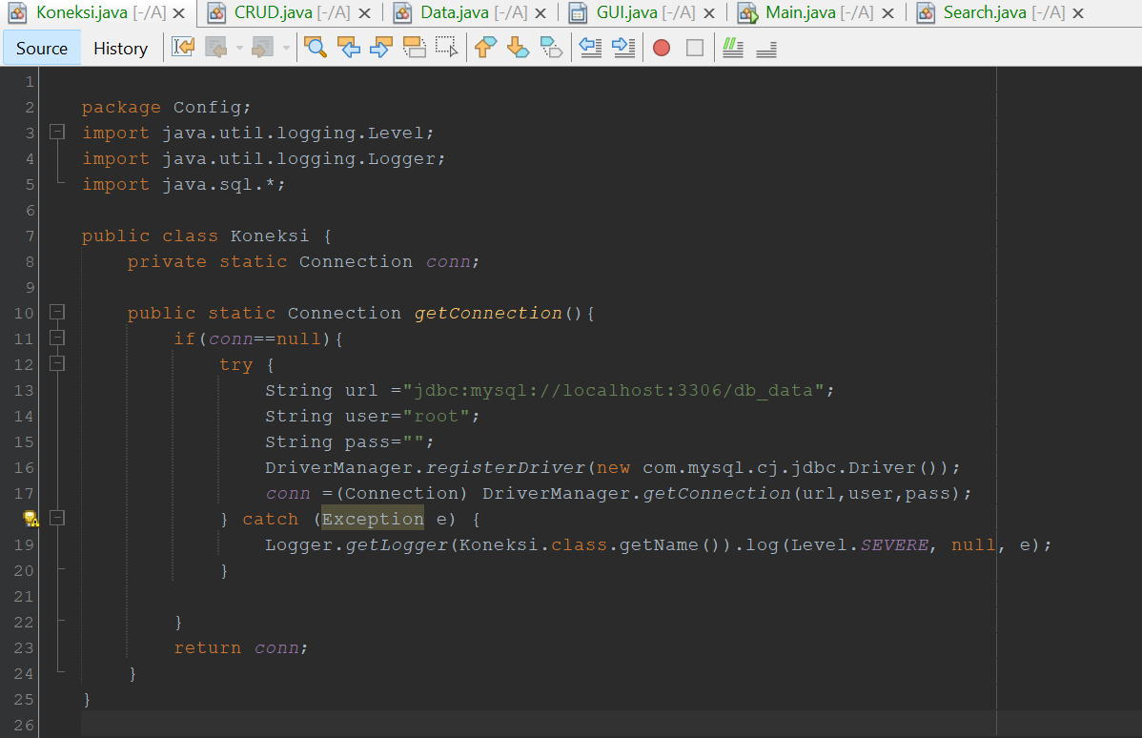
Class Koneksi berfungsi untuk mengelola koneksi ke database;
Kita dapat koneksi ke database mysql dengan method getConnection();
Konsep OOP yang digunakan
- Enkapsulasi
Variable conn bersifat private sehingga hanya dapat di akses melalui methode getConnection
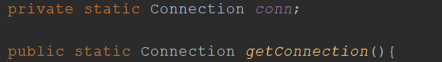

Class Data
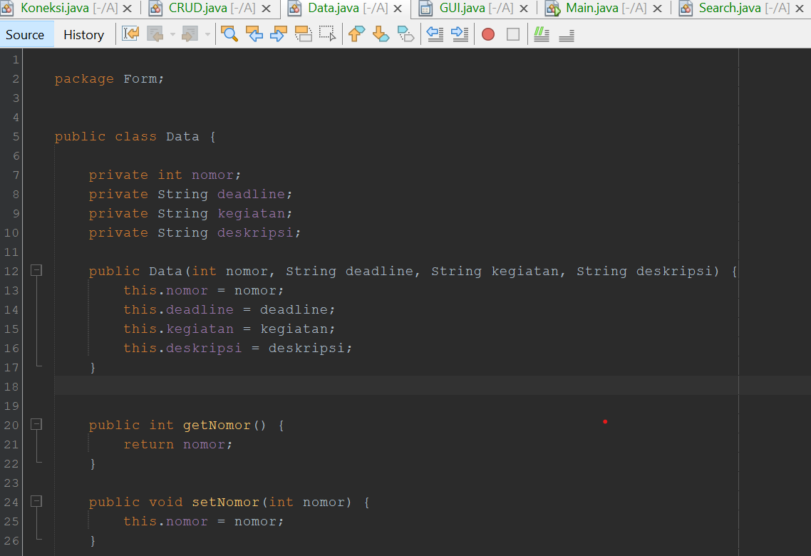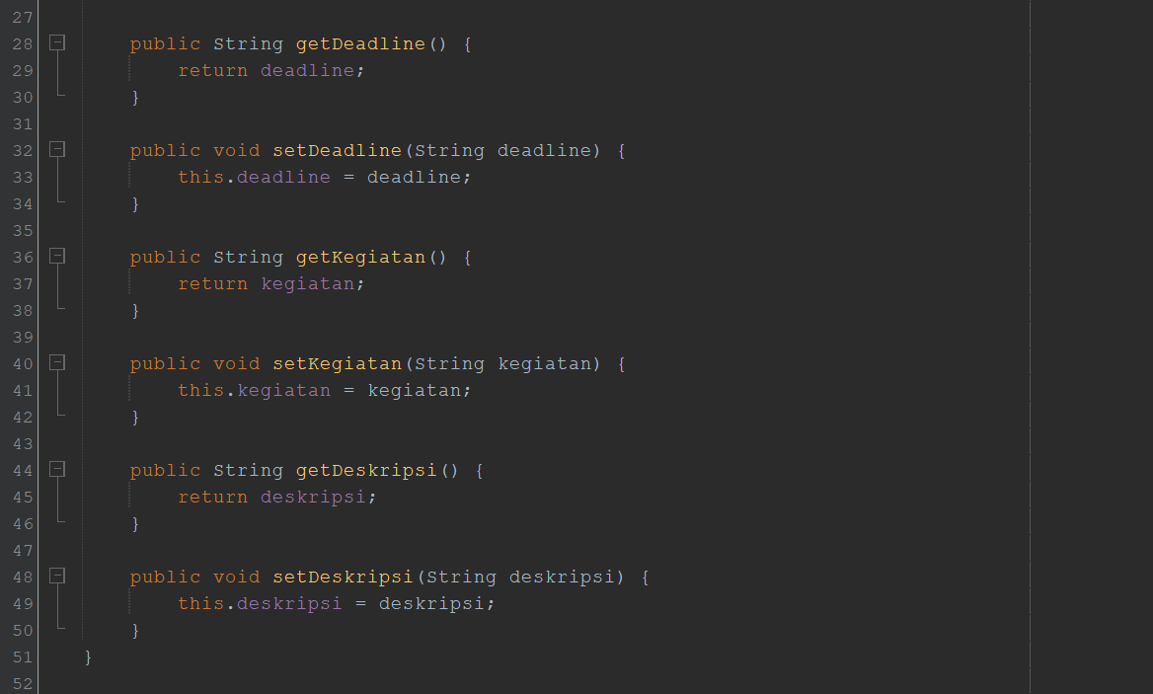

Class Data ini digunakan untuk blueprint data data yang akan di gunakan,
Konsep oop yang di gunakan pada Class ini adalah
- Konstruktor
Konstruktor Data memungkinkan pembuatan instance baru dari kelas dengan nilai-nilai awal yang ditentukan. Ini adalah contoh penerapan konstruktor untuk menginisialisasi objek dengan nilai tertentu pada saat pembuatannya.
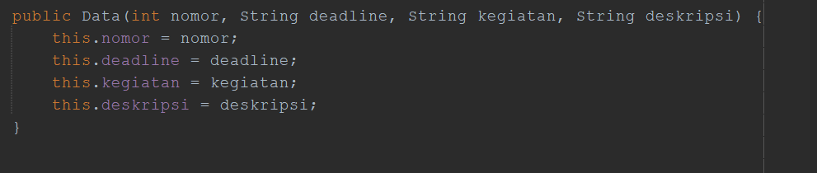
- Enkapsulasi
Variabel-variabel nomor, deadline, kegiatan, dan deskripsi bersifat privat, yang berarti hanya dapat diakses secara langsung oleh metode-metode dalam kelas Data saja.
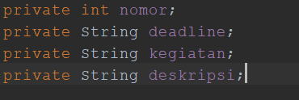
Metode getter dan setter menyediakan cara untuk mengakses dan memodifikasi variabel-variabel ini dari luar kelas dengan cara yang terkendali, menjaga integritas data dan memberikan fleksibilitas dalam pengelolaan data.
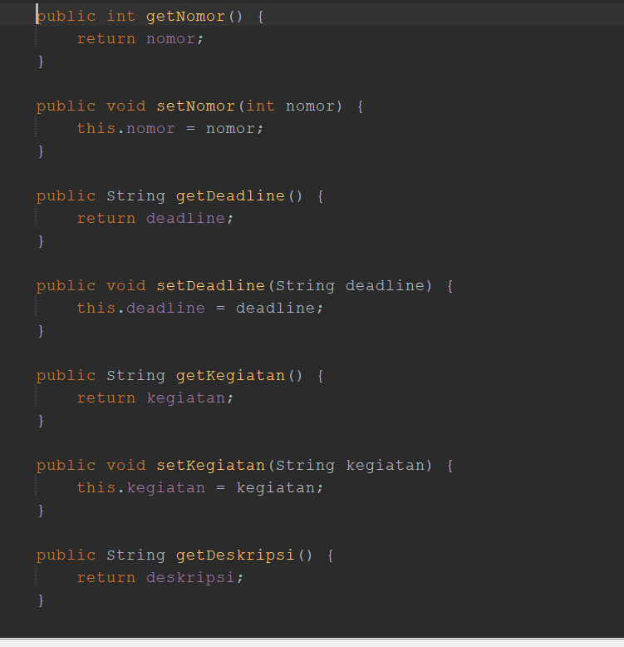
Class CRUD 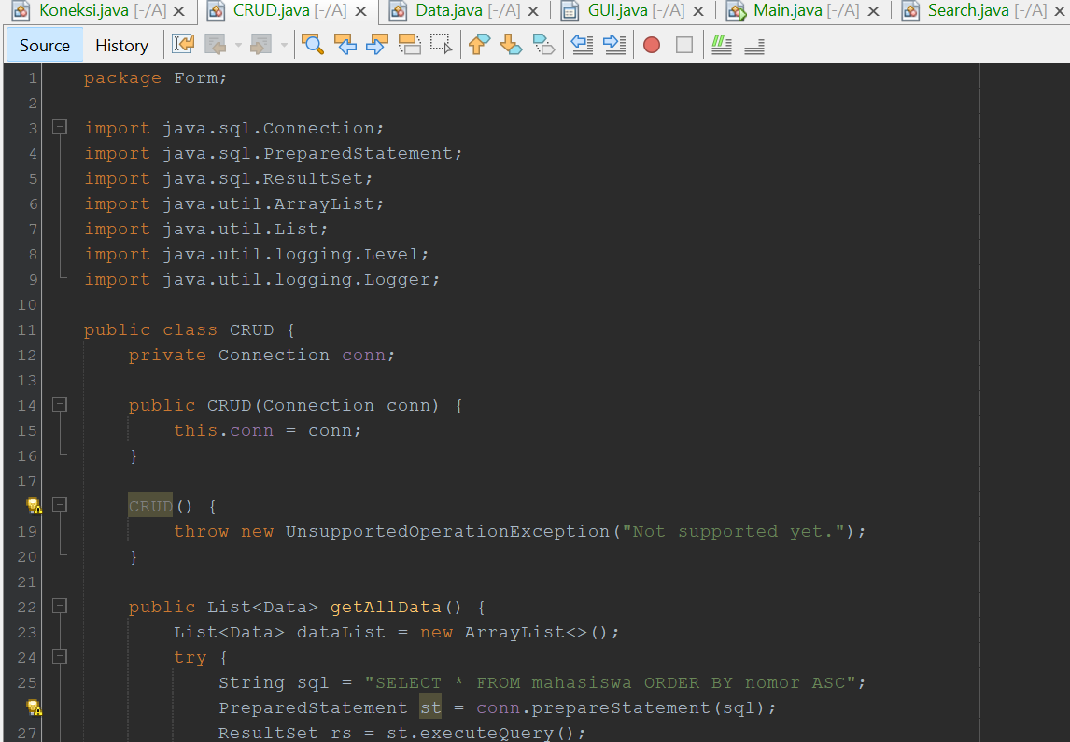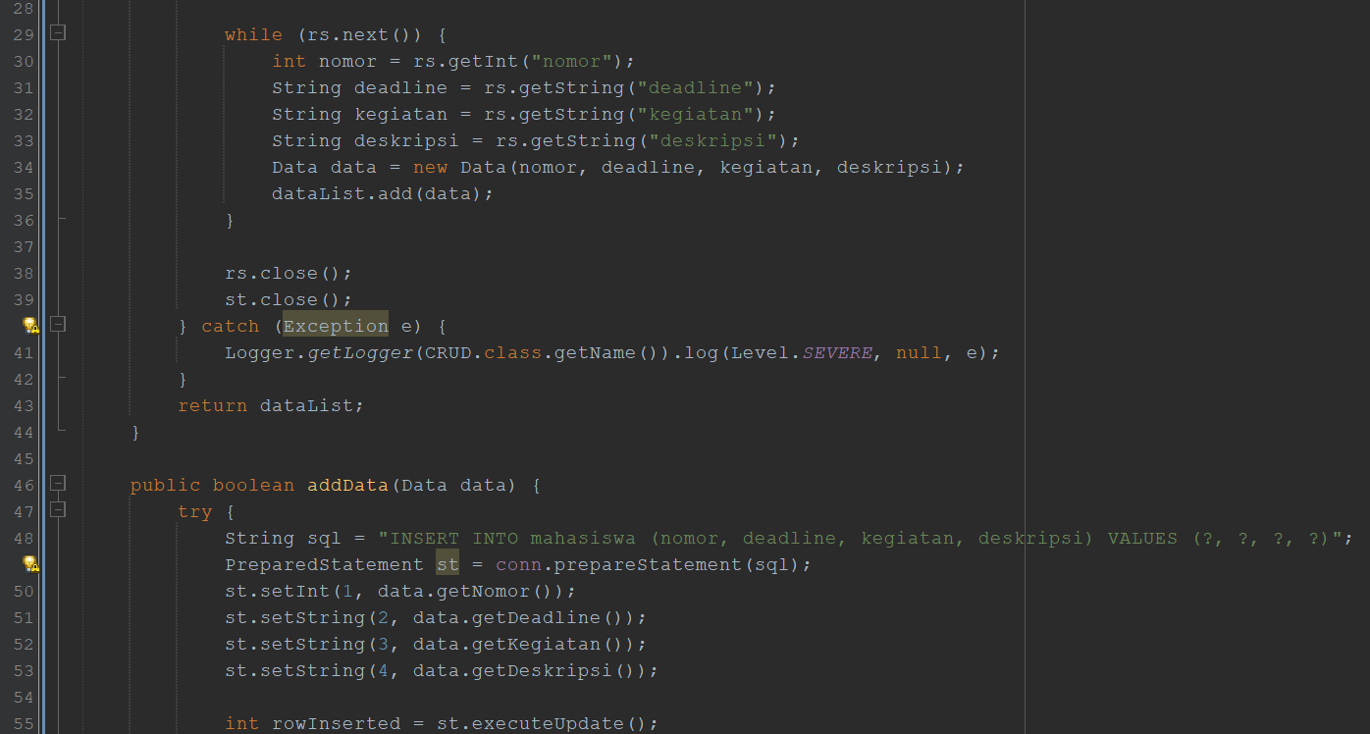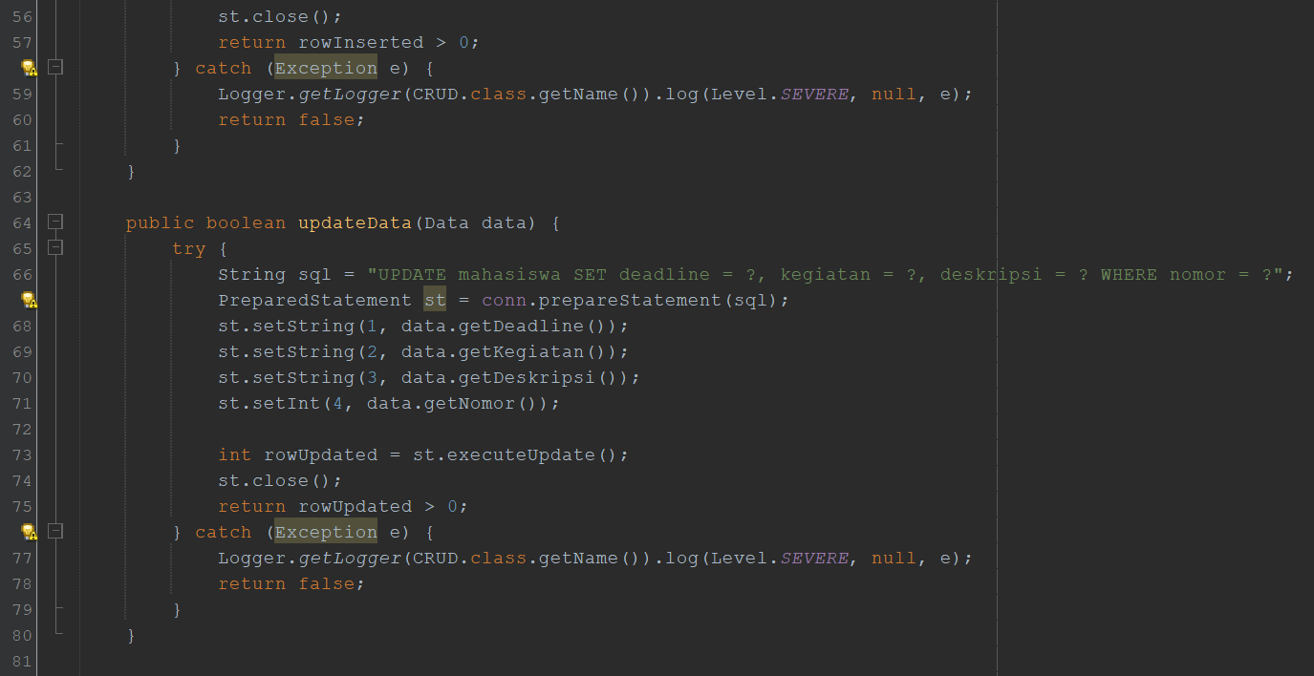

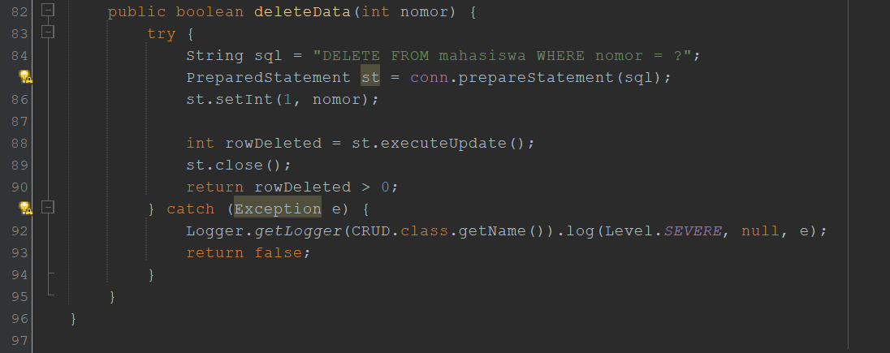
Class CRUD berfungsi sebagai class yang mengelola operasi Create, Read, Update, dan Delete (CRUD) pada tabel mahasiswa dalam database.
Class ini menggunakan objek Connection untuk berinteraksi dengan database dan melakukan operasi SQL untuk menambah, mengambil, memperbarui, dan menghapus data dalam tabel mahasiswa.
Mendapatkan Semua Data (getAllData)
- Metode getAllData dalam kelas CRUD melakukan query SELECT untuk mengambil semua baris dari tabel mahasiswa.
- Untuk setiap baris dalam hasil query, metode ini membuat objek Data baru dan mengisinya dengan data dari baris tersebut.
- Objek Data yang dibuat ditambahkan ke dalam List<Data>, yang kemudian dikembalikan oleh metode ini.
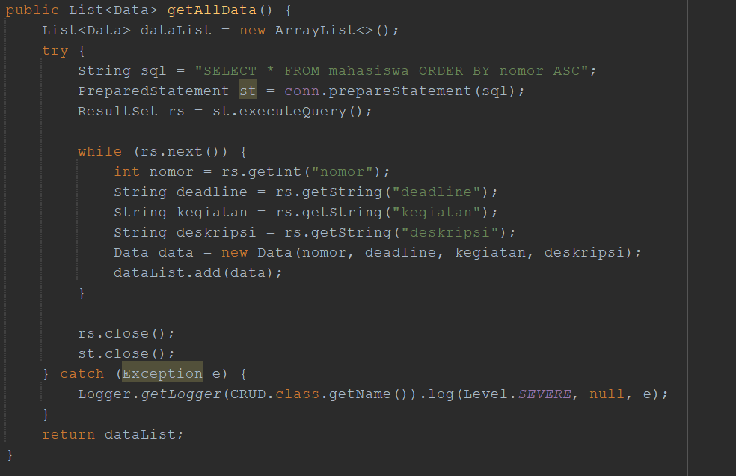
Menambah Data (addData)
Metode addData menerima objek Data sebagai parameter. Metode ini mengekstrak nilai dari objek Data menggunakan metode getter dan menggunakan nilai-nilai tersebut dalam pernyataan SQL INSERT untuk menambah baris baru ke tabel mahasiswa.
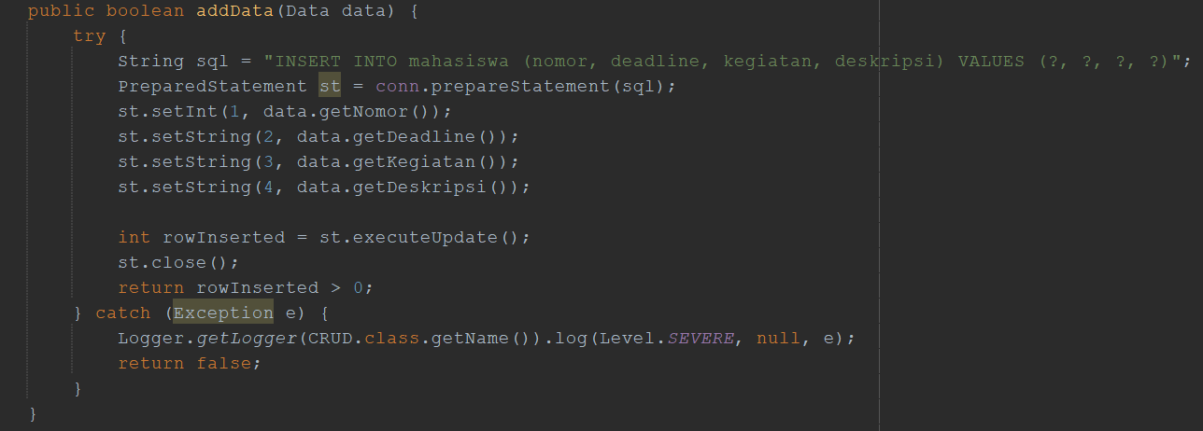
Memperbarui Data (updateData)
Metode updateData menerima objek Data sebagai parameter. Metode ini mengekstrak nilai dari objek Data menggunakan metode getter dan menggunakan nilai-nilai tersebut dalam pernyataan SQL UPDATE untuk memperbarui baris yang sesuai dalam tabel mahasiswa.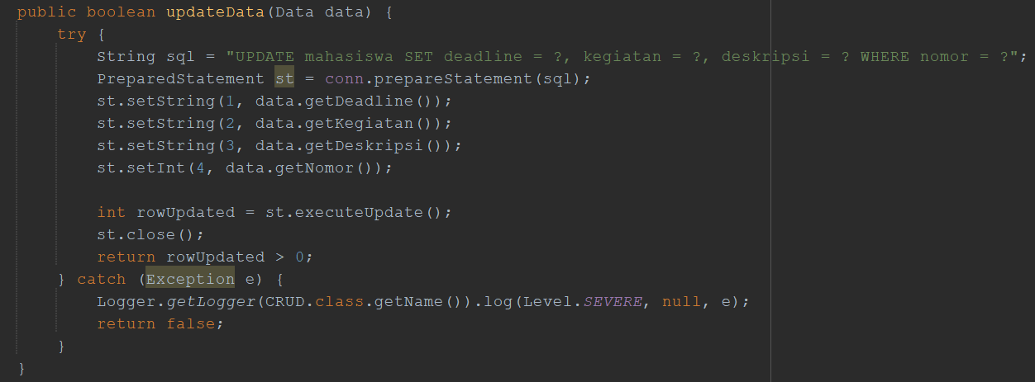
Menghapus Data (deleteData)
Metode deleteData menerima nomor sebagai parameter. Metode ini menggunakan nilai nomor dalam pernyataan SQL DELETE untuk menghapus baris yang sesuai dalam tabel mahasiswa.

Konsep oop yang digunakan dalam Class CRUD:
Enkapsulasi
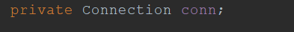
Konstruktor yang menerima objek Connection sebagai parameter
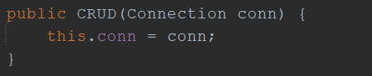
Class Search
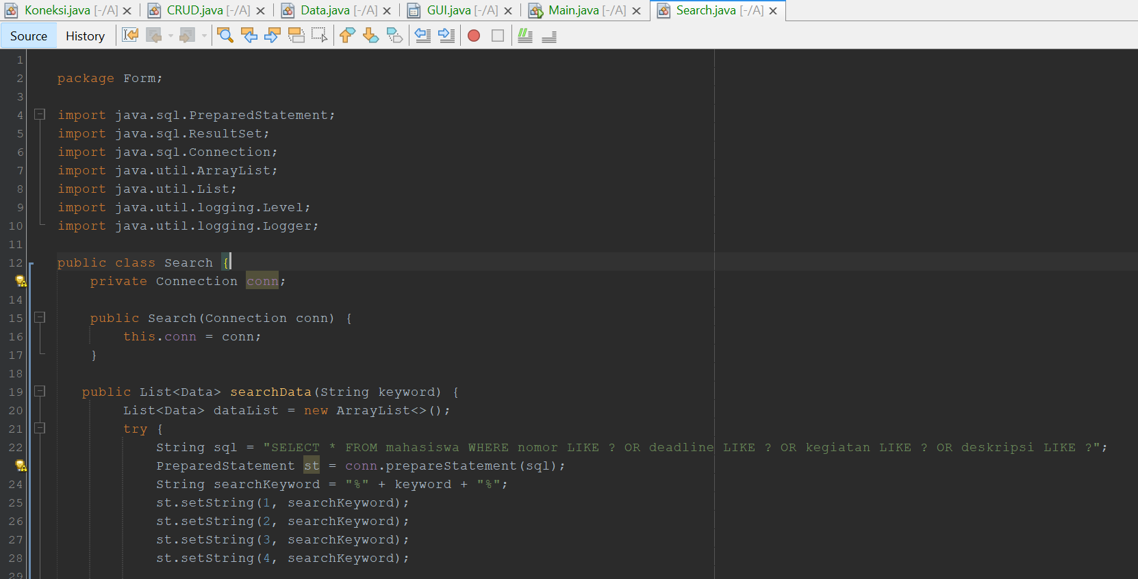
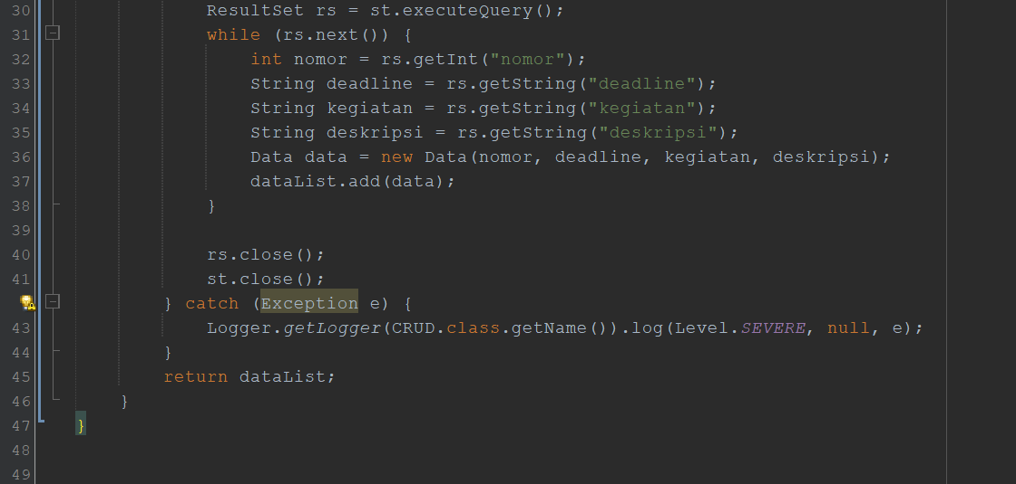
Class Search adalah sebuah class yang bertugas untuk melakukan pencarian data dalam tabel mahasiswa berdasarkan suatu kata kunci (keyword).
Query SQL untuk melakukan pencarian data berdasarkan nomor, deadline, kegiatan, atau deskripsi yang mengandung keyword.
Konsep oop yang digunakan dalam class search yaitu enkapsulasi dan konstruktor
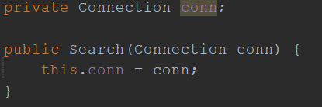
Class GUI
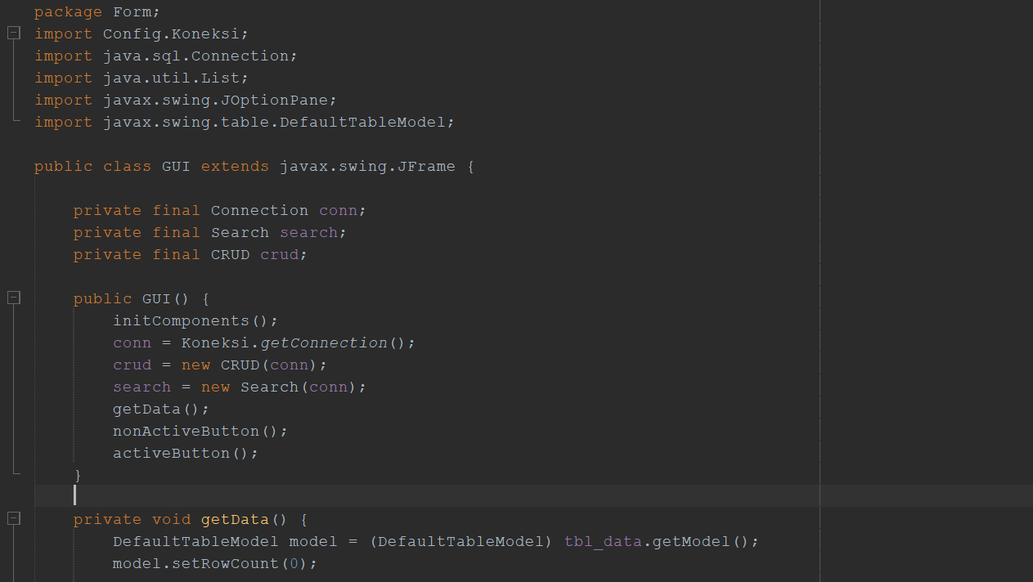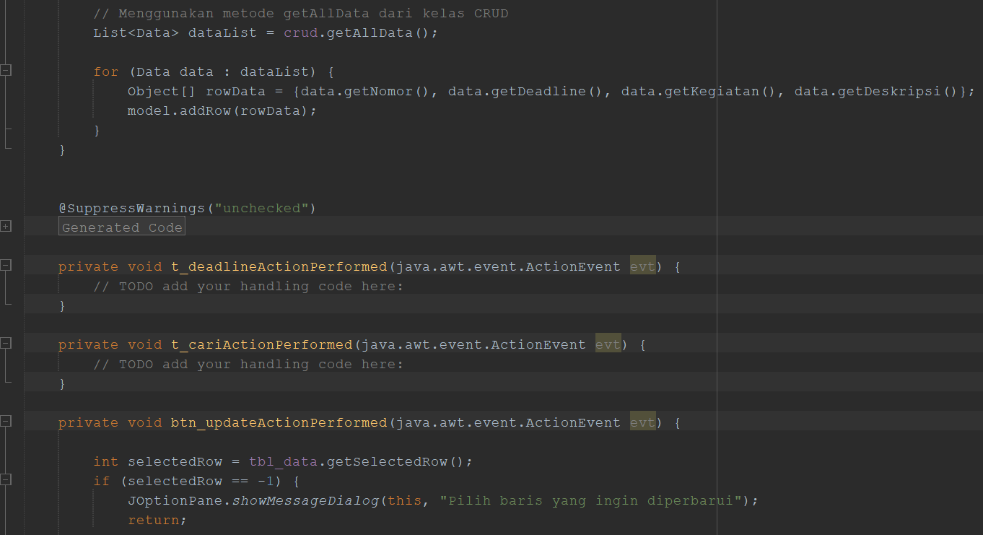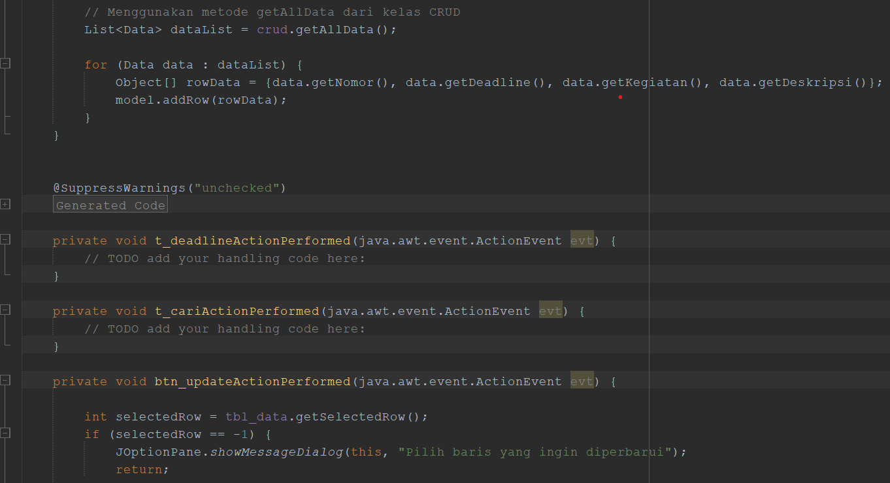
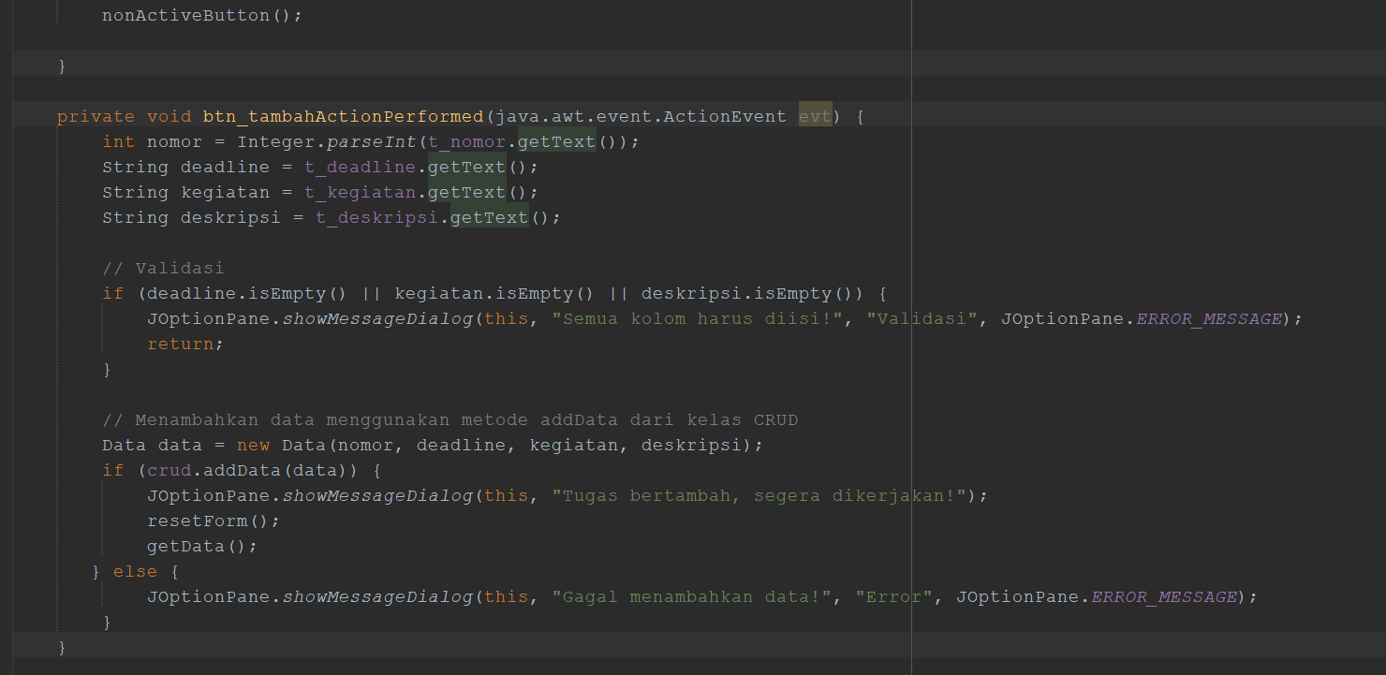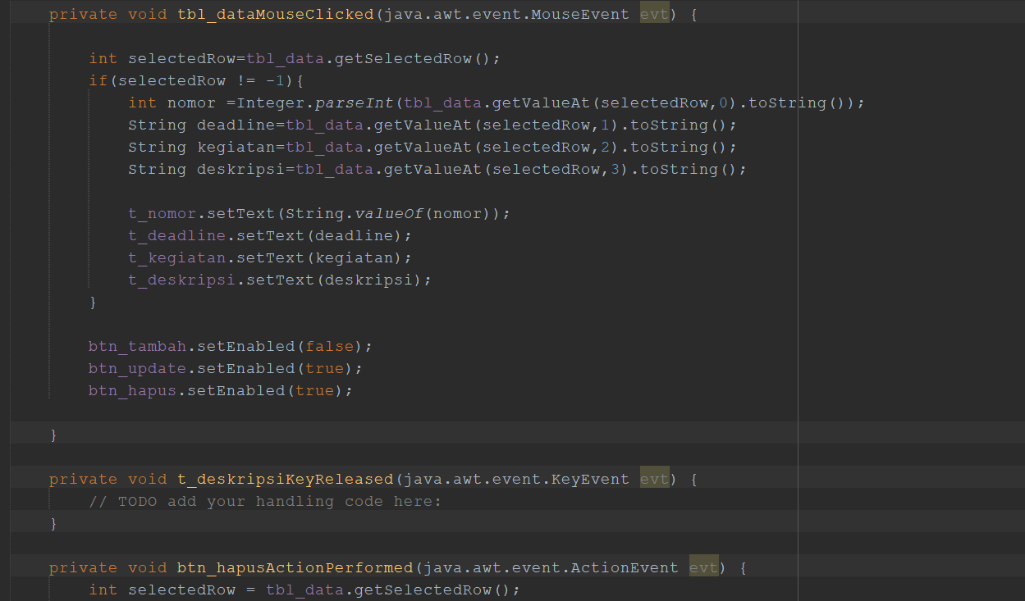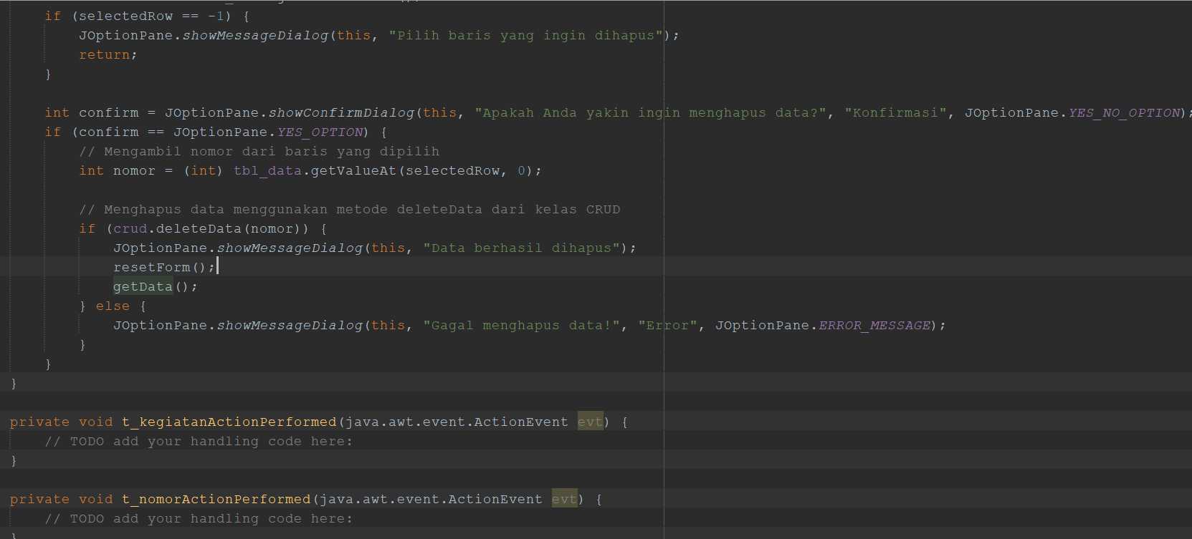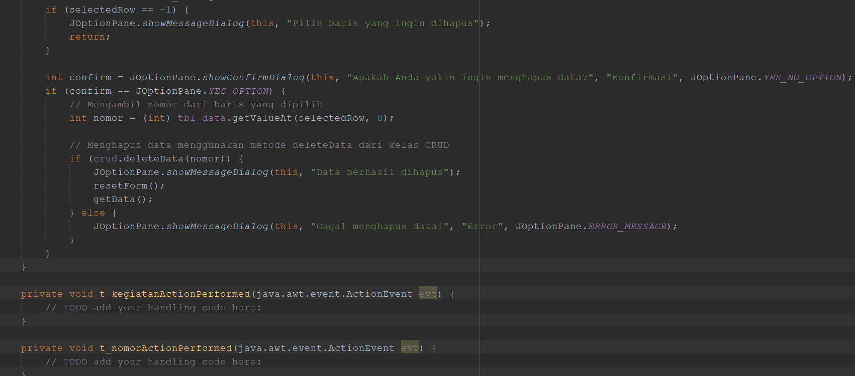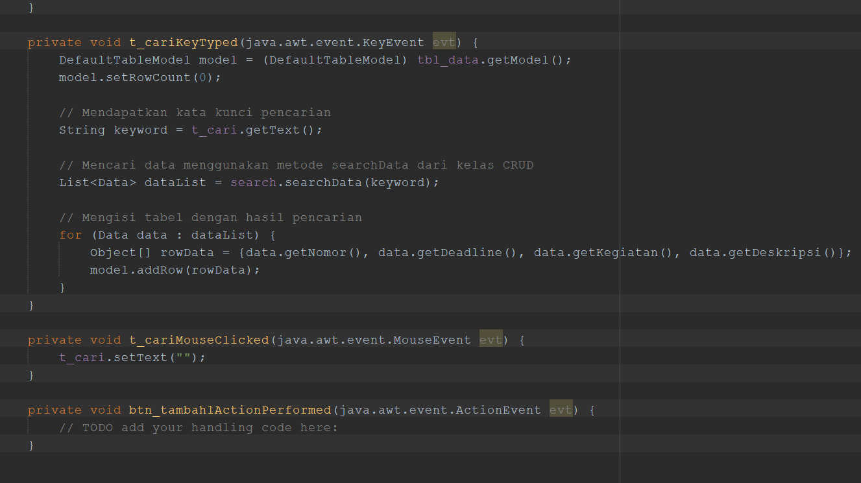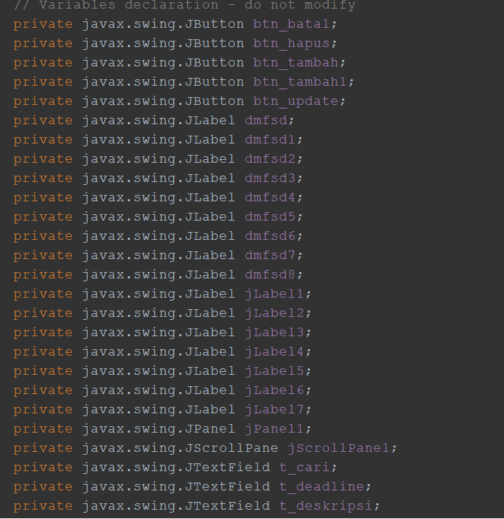
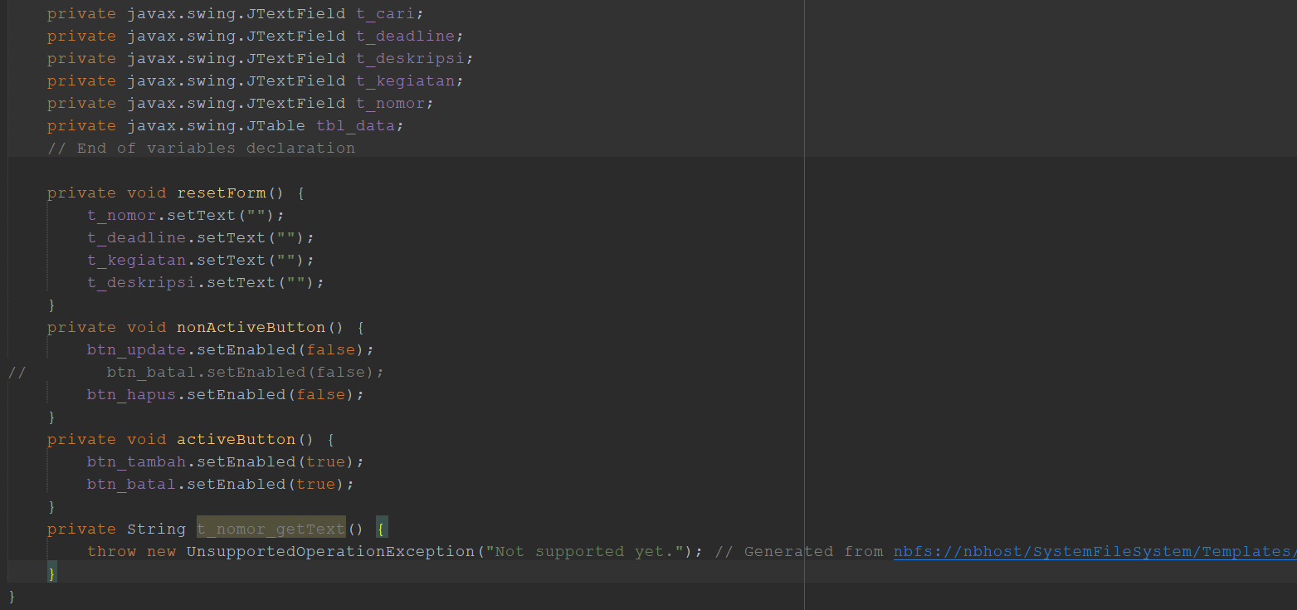
Class GUI adlah sebuah implementasi dari (Graphical User Interface) dalam Java menggunakan Java Swing untuk membuat sebuah aplikasi To-Do List sederhana.
Deklarasi variabel dan objek
- conn: Objek koneksi ke database.
- search: Objek dari kelas Search untuk melakukan pencarian data.
- crud: Objek dari kelas CRUD untuk melakukan operasi Create, Read, Update, dan Delete terhadap data.
Ini juga memakai konsep oop yaitu enkapsulasi
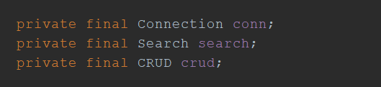
Konstruktor GUI
- Konstruktor ini dipanggil saat objek GUI dibuat. Langkah-langkah yang dilakukan antara lain: Menginisialisasi komponen GUI dengan initComponents().
- Mendapatkan koneksi ke database menggunakan Koneksi.getConnection().
- Menginisialisasi objek crud dan search dengan menggunakan koneksi.
- Memuat data awal dari database ke dalam tabel menggunakan getData().
- Mengatur tombol-tombol untuk aktif/nonaktif menggunakan nonActiveButton() dan activeButton().
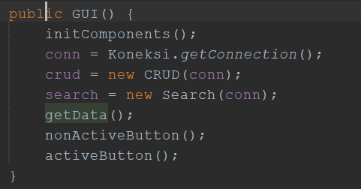
Method getData();
- Metode ini mengambil semua data dari database menggunakan objek crud (dari kelas CRUD).
- Data yang diambil kemudian dimasukkan ke dalam model tabel (DefaultTableModel) untuk ditampilkan di GUI.
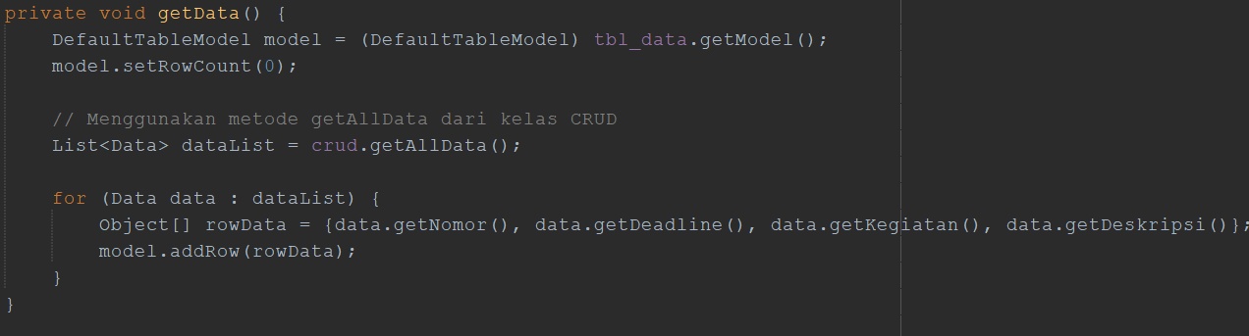
Event dan Aksi pengguna
Terdapat berbagai method event handling seperti btn_tambahActionPerformed, btn_updateActionPerformed, btn_hapusActionPerformed, tbl_dataMouseClicked, dan lainnya yang menangani interaksi pengguna terhadap elemen GUI seperti tombol dan tabel. Ini menggunakan koneksi ke class CRUD untuk melakukan operasi seperti deleteData, addData, updateData, getAllData
Contoh: 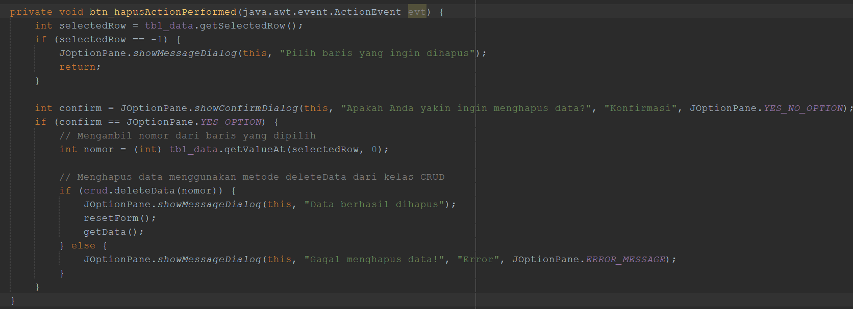
Dan Mencari data menggunakan metode saarchData dari class Search
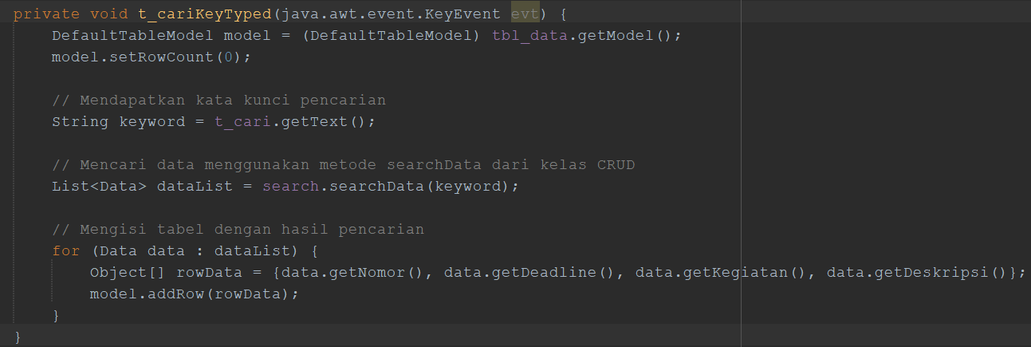
resetForm()
Metode ini digunakan untuk mengatur ulang (reset) semua input di dalam form ke nilai awal (kosong). Hal ini berguna setelah data telah ditambahkan atau dihapus, sehingga form siap untuk entri baru.
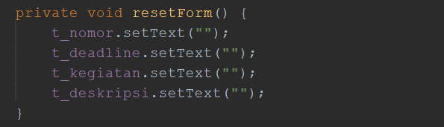
nonActiveButton()
Metode ini digunakan untuk menonaktifkan tombol-tombol tertentu dalam antarmuka pengguna. Ini berguna untuk mencegah pengguna melakukan tindakan yang tidak diinginkan ketika kondisi tertentu tidak terpenuhi.
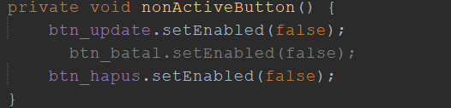
activeButton()
Metode ini digunakan untuk mengaktifkan tombol-tombol tertentu dalam antarmuka pengguna. Ini memungkinkan pengguna untuk melakukan tindakan yang diinginkan ketika kondisi tertentu terpenuhi.
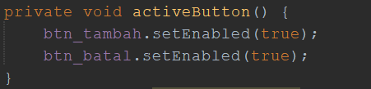

Class Main
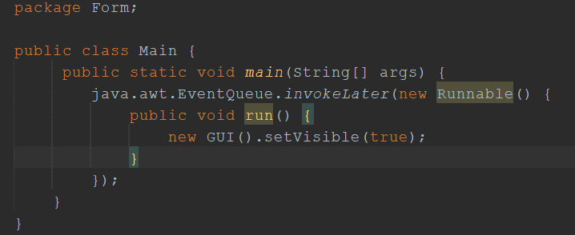
Class Main sebagai tempat untuk menjalankan GUI
new GUI().
setVisible(true) Di dalam metode run, sebuah instans dari kelas GUI dibuat. Kemudian, metode setVisible(true) dipanggil untuk membuat jendela GUI menjadi terlihat.


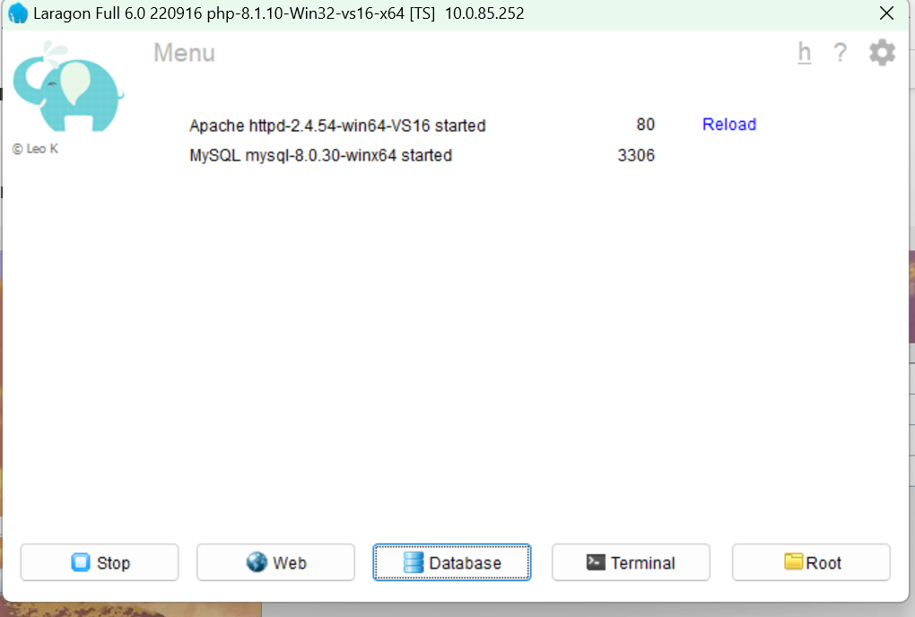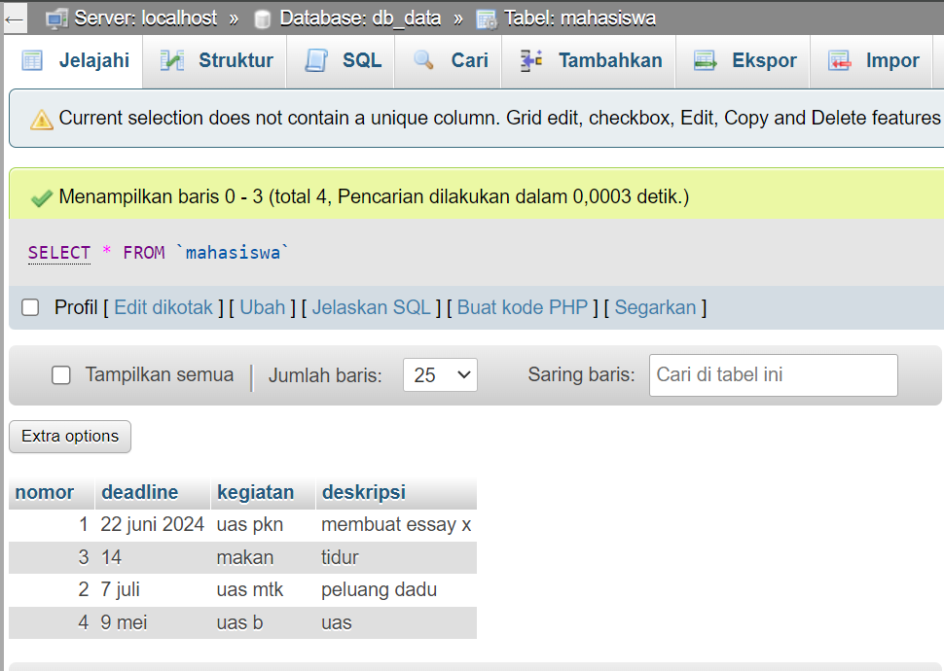

Tampilan
